申报说明

- 企业信用报告：国家企业信用信息公示系统
- 法人信用报告：信用中国
3、企业及法人未涉诉证明：中国执行信息公开网
4、申报材料一式三份

注意事项：
- 上述材料若为复印件的，每张均须注明与原件一致，并由经办人签名及注明日期，每张均加盖企业公章，申报材料用A4纸打印或复印，做好目录并按顺序装订成册（拉杆夹），并加盖骑缝章。
2、信用报告报告需包含行政处罚相关内容，如涉及有行政处罚实质内容的企业需附带提供结案报告相关证明文件。
3、复印件需为原件复印，勿用复印件的复印件。
4、营业执照及法人身份证各3份

步骤
一、国家企业信用信息公示系统（企业）
1、在360电脑浏览器输入国家企业信用信息公示系统-注册（实名制）—输入企业名称-查询-发送报告-输入邮箱
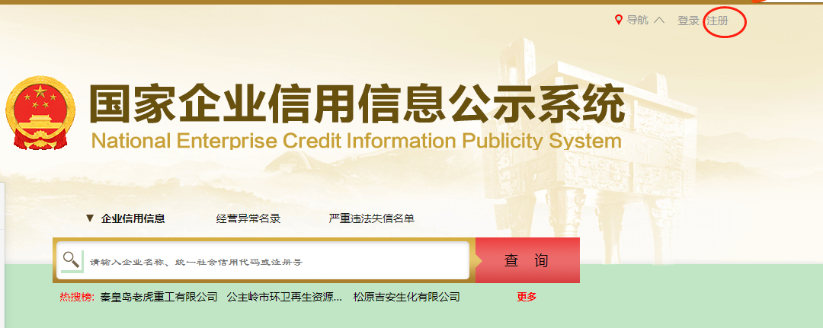

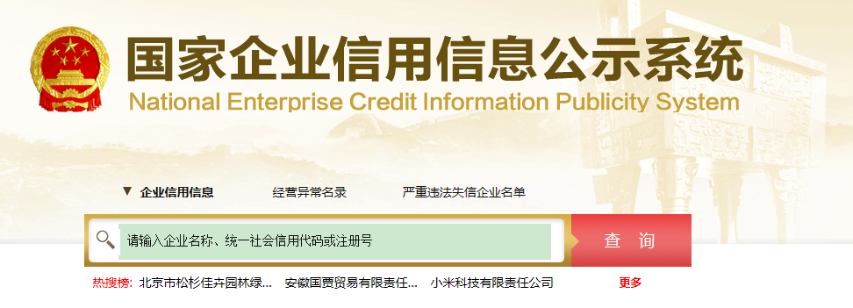

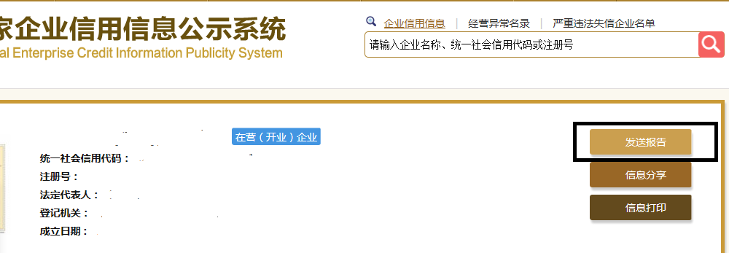

二、信用中国系统使用流程（法人）
在360电脑浏览器输入信用中国-个人信用-查询-查询-文件-保存网页为图片
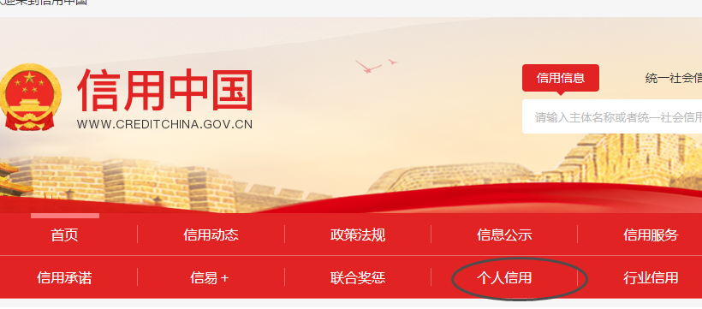

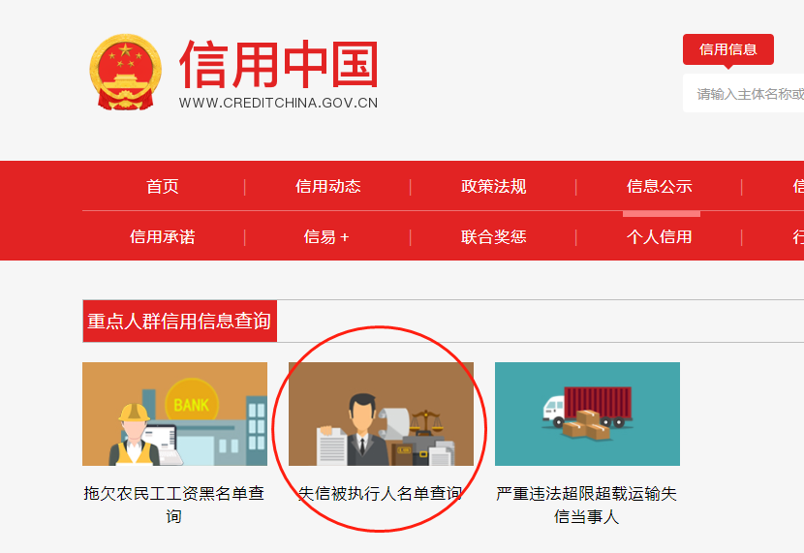
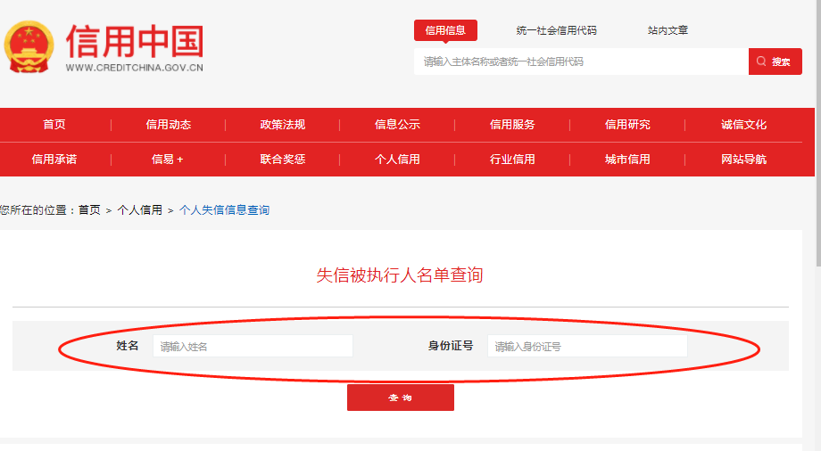

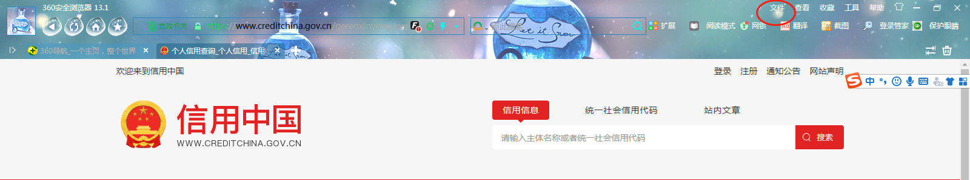

三、中国执行信息公开网使用流程（企业+法人）
在360电脑浏览器输入中国执行信息公开网-综合查询被执行人-输入页面提示信息-查询-文件-保存网页为图片
